
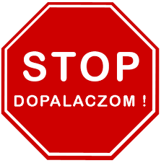
Formularz zgłoszeniowy
do udziału w Wojewódzkiej Kampanii Edukacyjnej
„DOPALACZOM MÓWIMY STOP-WYBIERAMY ZDROWIE”
w roku szkolnym 2024/2025

Lp. | Nazwa i adres szkoły/ e- mail | Imię i nazwisko szkolnego koordynatora/e-mail | Liczba uczniów, którzy będą uczestniczyć  w programie | Ilość klas uczestniczących  w programie/ klasa  (np. 1 klasa/ VII) | Ogólna liczba dzieci  w szkole

Wyrażam zgodę na realizację Wojewódzkiej Kampanii Edukacyjnej "Dopalaczom mówimy STOP-wybieramy zdrowie"
w roku szkolnym 2024/2025 i zapoznałem/am się z Ogólną Klauzulą Informacyjną dotyczącą przetwarzania danych osobowych.

……………………………………………………. ………………………………………………………………..
(Miejscowość, data) (Podpis i pieczęć dyrektora placówki)

